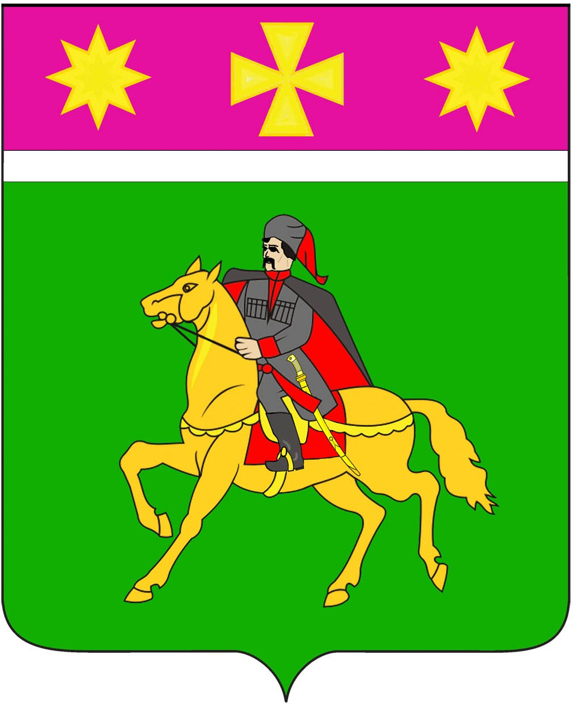
АДМИНИСТРАЦИЯ
ПОЛТАВСКОГО СЕЛЬСКОГО ПОСЕЛЕНИЯ
КРАСНОАРМЕЙСКОГО РАЙОНА

Р А С П О Р Я Ж Е Н И Е

от 24.10.2022 №74-р
станица Полтавская

О дежурстве в администрации
Полтавского сельского поселенияКрасноармейского района
в нерабочий праздничный и выходные дни

В целях обеспечения устойчивого функционирования жизненно важных объектов, находящихся на территории Полтавского сельского поселения, оперативного решения внезапно возникающих вопросов в поселении на период нерабочегопраздничного и выходных дней: с4 по 6 ноября 2022 г.
1.Утвердить график круглосуточного дежурства ответственных должностных лиц администрации Полтавского сельского поселения Красноармейского района с предоставлением других дней отдыха (приложение).
2. Ответственным дежурным:
поддерживать связь с оперативными дежурными Единой дежурно-диспетчерской службы администрации муниципального образования Красноармейский район, взаимодействовать с органами правопорядка, казачества;
обеспечить оперативное реагирование на возникновение чрезвычайных ситуаций.
3.Общему отделу администрации Полтавского сельского поселения Красноармейского района (Соколовской М.А.)28 октября2022г. предоставить утвержденный график дежурства в отдел по делам ГО и ЧС администрации муниципального образования Красноармейский район.
4.Контроль за выполнением настоящего распоряжениявозложить на заместителя главы Полтавского сельского поселения Красноармейского района Гористова В.А.
5. Постановление вступает в силу со дня его подписания.

Глава
Полтавского сельского поселения
Красноармейского района В.А. Побожий

Приложение

УТВЕРЖДЕН
распоряжением администрации
Полтавского сельского поселенияКрасноармейского района
от24.10.2022г.№ 74-р

ГРАФИК
дежурства в администрации
Полтавского сельского поселения Красноармейского района
в нерабочий праздничный и выходные дни

№  п/п | Ф.И.О. | Должность | Дни  дежурства | Телефон
1 | 2 | 3 | 4 | 5
1. | Гористов  Вячеслав  Александрович | Заместитель главы | с 7.00-4.11.2022  до 7.00- 5.11.2022 | 8(918)111-93-21
2. | Зубрильцев  Иван  Евгеньевич | Главный специалист  по вопросам пожарной безопасности, потребительской сферы и ЛПХ | с 7.00-5.11.2022  до 7.00- 6.11.2022 | 8(918)639-50-77
3. | Степаненко  Александр  Владимирович | Начальник отдела по доходам и управлению муниципальным имуществом | с 7.00-6.11.2022  до 7.00- 7.11.2022 | 8(952)816-40-73

Глава
Полтавского сельского поселения
Красноармейского района В.А. Побожий

